Hajdu József - Szövegértő feladatlap Handi Péter:Hallatlan hal-dal
Barramundi
Barramundi más elnevezéssel óriás ausztrál sügér vagy ázsiai sügér. Ausztrália nemzeti hala,
az őslakók nyelvéből eredő elnevezése annyit jelent "nagypikkelyű ezüsthal".
A hal húsa ízletes, egészséges, szálkamentes, ezért világszerte keresett termék és már
több helyen létesítettek barramundi farmokat. Magyarországon 2011 óta egy jászkiséri
halfarmon jelentős kereskedelmi mennyiséget állítanak elő.
Nagytestű ragadozó hal. A kifejlett példányai elérik a 29–60 centimétert, de akár másfél méteresre is megnőhet. Teste megnyúlt, a szája ferde és felső állkapcsának széle a szeme mögé ér. Pikkelyei nagyok és ezüstszínűek. Életének első 2–3 évét édesvízben tölti, elsősorban olyan tavakban és folyókban, amelyekből könnyedén át tud jutni a tengerbe. Az étrendjét elsősorban különböző rákok és halak alkotják. A fiatalabb egyedei azonban még mindenevők, a kisebb ízeltlábúak és halak mellett különböző planktonokat és algákat is fogyasztanak. Élőhelyként azokat a vizeket kedveli, ahol a vízhőmérséklet nem csökken 20 Celsius-fok alá. Nemcsak mesterséges, hanem természetes környezetében is gyorsan a növekszik. A faj sajátossága, hogy a 100 centiméter feletti halaknál megtörténik a nem váltás. Iváshoz 3-4 éves korában a tengerekbe vándorol. Termékeny halfaj, 30-40 millió ikrát raknak. Az ikrák a dagály segítségével jutnak el a folyók torkolatvidékére, ahol a kelés és a lárvafejlődés szakasza után a fiatal ivadékok a folyóvizekben felfelé mennek az édesvízben.
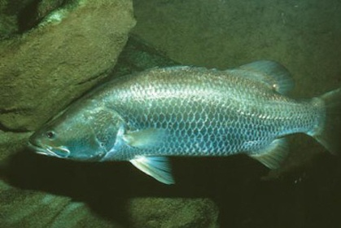

1.Egészítsd ki a mondatokat a szöveg alapján!
A barramundi más néven
……………………………………………………………………………………………………………………. őslakos hala.
Jelentése
Barramundi farmokat létesítenek, mert

2011 óta …………………………………………………………………………………………….… is van ilyen farm.

2. Egészítsd ki a táblázatot!
hossza | .
teste
szája
felső állkapcsa
pikkelyei
étrendje

3.Válaszolj a kérdésekre!
Milyen vizeket kedvel?
Mi a faj sajátossága?
Hány évesen ívik?
Hány ikrát rak?
Hol kelnek ki az ivadékok?

4.Kösd össze a megfelelő kifejezéseket!
ikra sok petét tojást rak le
ivadék hímből nősténnyé alakul
ívás állatokat eszik
plankton utód, kicsiny
ragadozó nőstény hal petéinek megtermékenyítése
nem váltás vándorló, sodródó, apró, vízi élőlény
termékeny halak megtermékenyített petéi

